Тур «Китай: две столицы» в Китай из Москвы
В рамках экскурсионного тура «Две столицы» вы посетите два интереснейших города Поднебесной – официальную столицу Пекин и культурную столицу Шанхай. Познакомитесь с основными достопримечательностями Китая, проникнитесь древней восточной культурой и насладитесь блюдами национальной кухни.
Тур включает 10 групповых экскурсий. Вас ждут обзорные экскурсии по Пекину и Шанхаю, уникальный город на воде Чжуцзяцзяо, Великая Китайская стена и Летний Императорский дворец, огромный Храм Неба и ламаистский храм Юнхэгун, именуемый «Дворцом Мира и Гармонии».
А посещение невероятного Пекинского зоопарка и знакомство с очаровательными пандами окончательно растопит ваше сердце и навсегда оставит его частичку в Поднебесной.
Просьба ознакомиться с программой. Обращаем внимание, данные туры могут быть проведены как индивидуально, так и групповые. Даты групповых туров , просьба уточнять у менеджеров.
Проживание в городах: Пекин, Шанхай

Тур проводится с гидом-водителем.
Заезды ежедневно  10.07.2023-06.05.2024  7 дней | Заезды ежедневно  01.10.2023-07.05.2024  8 дней
Экскурсии, включенные в стоимость | Экскурсии, включенные в стоимость
- «Пекин»  Групповая комбинированная экскурсия с гидом  - «Великая Китайская стена»  Групповая комбинированная экскурсия с гидом  - «Летний Императорский дворец (парк Ихэюань)»  Групповая комбинированная экскурсия с гидом  - «Объекты Олимпиады-2008»  Групповая комбинированная экскурсия с гидом  - «Храм Неба»  Групповая комбинированная экскурсия с гидом  - «Ламаистский храм Юнхэгун»  Групповая комбинированная экскурсия с гидом  - «Зоопарк и Дом большой панды»  Групповая комбинированная экскурсия с гидом  - «Чайная церемония»  Групповая комбинированная экскурсия с гидом  - «Шанхай»  Групповая комбинированная экскурсия с гидом  - «Чжуцзяцзяо»  Групповая комбинированная экскурсия с гидом «ЗАПРЕТНЫЙ ГОРОД ГУГУН | - «Пекин»  Групповая комбинированная экскурсия с гидом  - «Великая Китайская стена»  Групповая комбинированная экскурсия с гидом  - «Летний Императорский дворец (парк Ихэюань)»  Групповая комбинированная экскурсия с гидом  - «Объекты Олимпиады-2008»  Групповая комбинированная экскурсия с гидом  - «Храм Неба»  Групповая комбинированная экскурсия с гидом  - «Ламаистский храм Юнхэгун»  Групповая комбинированная экскурсия с гидом  - «Зоопарк и Дом большой панды»  Групповая комбинированная экскурсия с гидом  - «Чайная церемония»  Групповая комбинированная экскурсия с гидом  - «Шанхай»  Групповая комбинированная экскурсия с гидом  - «Чжуцзяцзяо»  Групповая комбинированная экскурсия с гидом

Программа тура на 7 дней
1 день
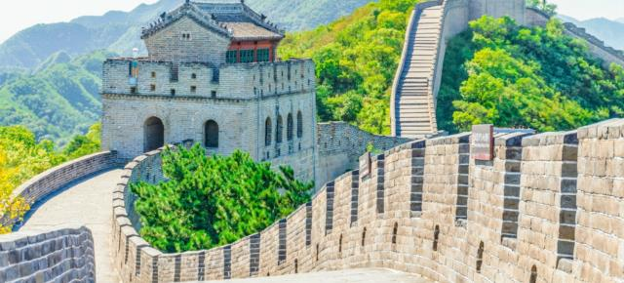
- Пекин (3 ночи)
- Прибытие в Пекин.
- Встреча в аэропорту.
- Трансфер в отель.
- Размещение в отеле после 12:00.
- Обед в ресторане Пекинская утка.
- «Пекин»
Групповая комбинированная экскурсия с гидом
- Обзорная экскурсия по Пекину с осмотром достопримечательностей. В стоимость экскурсий не включено питание и дегустации (если не предусмотрено иное).
- Возвращение в отель.
- Свободное время.
Внимание! Вылет накануне.
Экскурсия не выполняется для туристов, прилетающих позже 10:00.

2 день ИН. ДЕЦ «ИХЭЮАНЬ». МРАМОРНАЯ ЛАДЬЯ «ИХЭЮАНЬ». МРАМОРНАЯ ЛАДЬЯ
ВЕЛИКАЯ КИТАЙСКАЯ СТЕНА. УЧАСТОК БАДАЛИН. ПЕКИН
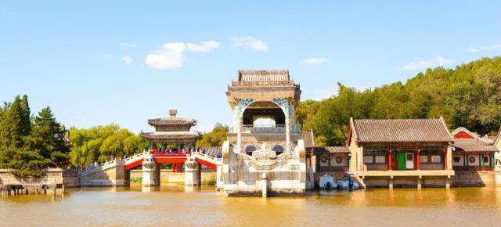РЕЦ «ИХЭЮАНЬ». МРАМОРНАЯ ЛАДЬЯ
- Завтрак в отеле.
- «Великая Китайская стена»
Групповая комбинированная экскурсия с гидом
- Китайская Великая стена – всемирно известный памятник исторического наследия Поднебесной. В стоимость экскурсий не включено питание и дегустации (если не предусмотрено иное).
- Обед в загородном ресторане китайской кухни.
- «Летний Императорский дворец (парк Ихэюань)»
Групповая комбинированная экскурсия с гидом
- Летний дворец – это жемчужина китайского садово-паркового искусства, объединившая в себе лучшие традиции императорских парков и частных садов разных уголков Китая. В стоимость экскурсий не включено питание и дегустации (если не предусмотрено иное).
- «Объекты Олимпиады-2008»
Групповая комбинированная экскурсия с гидом
- Специально до дня церемонии открытия Олимпиады было построено 37 объектов, каждый из которых представляет особый архитектурный интерес. Главной спортивной ареной стал стадион «Птичье гнездо», другими не менее значимыми объектами выступили – «Водный куб». В стоимость экскурсий не включены входные билеты, питание и дегустации (если не предусмотрено иное).
Возвращение в отель.
Свободное время.
За дополнительную плату возможно посещение Пекинской оперы или Пекинского цирка.

3 день
ПЕКИН. ХРАМ НЕБА «ТЯНЬТАНЬ»
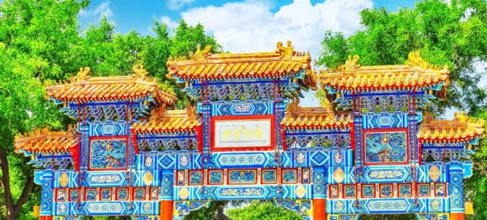ТСКИ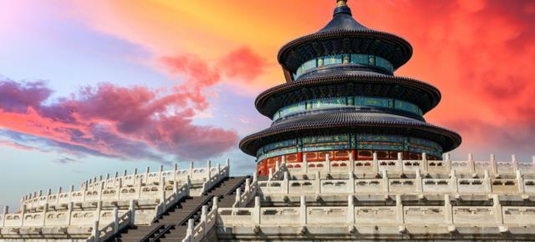РАМ ЮНХЭГУН. ВХОД
- Завтрак в отеле.
- «Храм Неба»
Групповая комбинированная экскурсия с гидом
- Храм Неба Тяньтань – один из символов Пекина. В стоимость экскурсий не включено питание и дегустации (если не предусмотрено иное).
- Обед в ресторане китайской кухни.
- «Ламаистский храм Юнхэгун»
Групповая комбинированная экскурсия с гидом
- Храм, называемый «Дворец мира и гармонии, храм Ламы», «Юнхэ Ламасэри», или – распространенное название – «Ламаистский храм» в Пекине. В стоимость экскурсий не включено питание и дегустации (если не предусмотрено иное).
Возвращение в отель.
Свободное время.

4 день

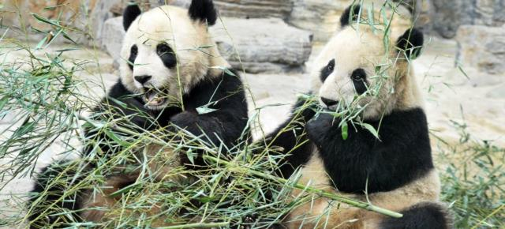
ПЕКИН. ПЕКИНСКИЙ ЗООПАРК. ЗЕБРА
- Завтрак в отеле.
- Освобождение номеров.
- «Зоопарк и Дом большой панды»
Групповая комбинированная экскурсия с гидом
- Пекинский зоопарк – одна из достопримечательностей Пекина, которую стоит обязательно посетить, чтобы увидеть главный символ Китая – большую панду. В стоимость экскурсий не включено питание и дегустации (если не предусмотрено иное).
- «Чайная церемония»
Групповая комбинированная экскурсия с гидом
- Обязательная экскурсия, которую туристам предложат в любом городе, провинции или на острове Китая – это чайная церемония. В стоимость экскурсий не включены входные билеты, питание и дегустации (если не предусмотрено иное).
Трансфер на ж/д вокзал.
Переезд в Шанхай.
Переезд в Шанхай на ночном поезде в купе.

5 день.
ШАНХАЙ. САД РАДОСТИ (YUYUAN GARDEN)
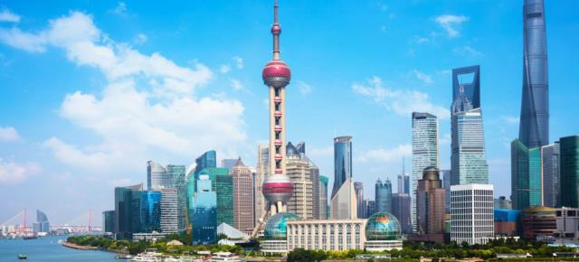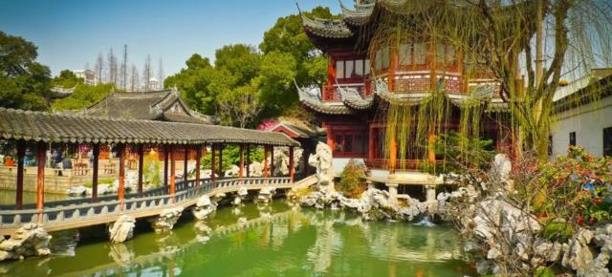
Шанхай (2 ночи)
- Прибытие в Шанхай.
- Встреча с гидом.
- «Шанхай»
Групповая комбинированная экскурсия с гидом
- Обзорная экскурсия по Шанхаю с осмотром достопримечательностей. В стоимость экскурсий не включено питание и дегустации (если не предусмотрено иное).
- Обед в китайском ресторане.
- Трансфер в отель.
- Размещение в отеле.

Свободное время.
Самостоятельная прогулка по пешеходной улице Нанкинлу.

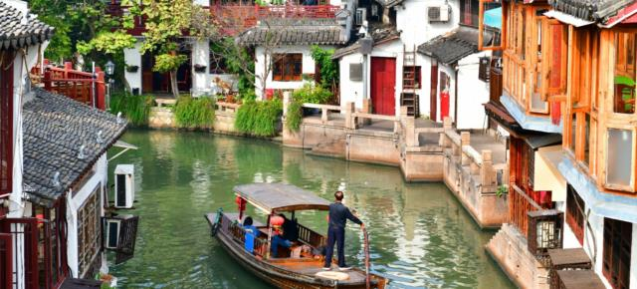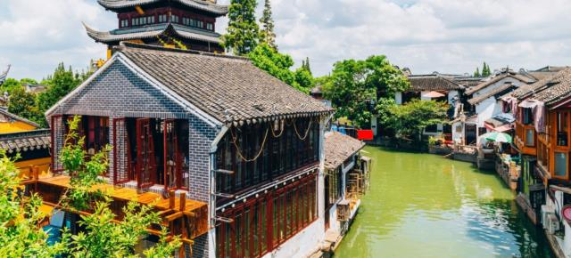
6 день
- Завтрак в отеле.
- «Чжуцзяцзяо»
Групповая комбинированная экскурсия с гидом
- Чжуцзяцзяо, одна из Китайских Венеций в окрестностях Шанхая, считается самым сохранившимся из древних городов на воде. В стоимость экскурсий не включено питание и дегустации (если не предусмотрено иное).

Возвращение в отель.
Свободное время.
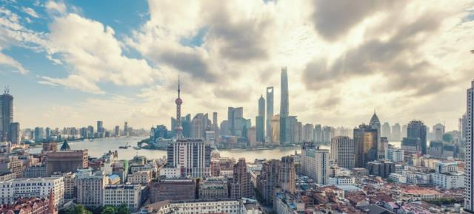
ШАНХАЙ. ПАНОРАМА
7 день
Завтрак в отеле.
Освобождение номеров до 12:00.
Трансфер в аэропорт Шанхая.

Примечания
Стоимость тура за человека при размещении в двухместном номере от 1926 $ , оплата в рублях по текущему курсу ТО.
В стоимость тура включено:
Авиаперелет регулярными авиалиниями
Проживание
Питание по программе
Экскурсии по программе
Услуги гида-водителя
Трансфер по программе
Медицинская страховка
Страховка от невыезда на сумму 1000 у.е.

Данная программа тура не является официальной и не может служить основанием для рекламации. Возможно внесение изменений в программу тура и порядок ее проведения.
Принимающая сторона оставляет за собой право корректировать программу в связи с возникновением непредвиденных и не зависящих от нее обстоятельств.
Компания оставляет за собой право замены отелей на аналогичные, той же категории.
Русскоговорящий гид и автобус на указанные трансферы и экскурсии, входные билеты на указанные достопримечательности и музеи, переезд Пекин-Шанхай на ночном поезде в 4-х местном купе – включено в стоимость тура.
Стоимость тура рассчитана на группу от 2 человек, индивидуальная программа на 1 человека возможна при наличии действующей визы КНР.
Отели по программе:
В Пекине: Xinqiao Hotel Beijing 4*, бывший Novotel Xinqiao Beijing 4*, или подобный;
В Шанхае: Kingtown Riverside Hotel Plaza Shanghai 4* или подобный.

